 Actividade prática – Actividade sobre efeito de estufa

Nome: ____________________________________________________________
Número: _____
Turma: ______

9º ano de escolaridade

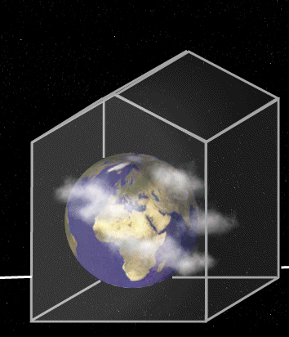
Que calor!
As Alterações Climáticas são o maior desafio global que a Humanidade enfrenta no século XXI; são causadas pelo aumento da concentração de gases com efeito de estufa (GEE), de entre os quais o mais importante é o dióxido de carbono (CO₂), que tem como consequência o aumento da temperatura média do planeta: é o chamado aquecimento global.
Através da experiência seguinte podes compreender como se comporta a atmosfera da Terra.
Material:
- 2 chávenas de terra (500ml)
- Um frasco com tampa
- 2 termómetros

Procedimento:
1 – Põe um dos termómetros dentro do frasco e anota a temperatura.
2 – Fecha o frasco com a tampa e coloca-o perto de uma janela, directamente à luz do sol, com o termómetro no seu interior.
3 – Coloca o segundo termómetro junto ao frasco.
4 – Observa a temperatura de ambos os termómetros após 30 minutos.

O que é que acontece?
A temperatura dentro do frasco fechado é mais elevada do que fora do frasco, pois o frasco funciona como uma estufa.
Tal como numa estufa, a energia solar entra e aquece a atmosfera da Terra. A maioria deste calor é absorvida pelos gases com efeito de estufa (GEE), capturando o calor junto à Terra.

O Efeito de Estufa foi demonstrado!

